广东深圳市高级中学物理八年级下册期末考试专题训练
考试时间：90分钟；命题人：教研组
考生注意：
1、本卷分第I卷（选择题）和第Ⅱ卷（非选择题）两部分，满分100分，考试时间90分钟
2、答卷前，考生务必用0.5毫米黑色签字笔将自己的姓名、班级填写在试卷规定位置上
3、答案必须写在试卷各个题目指定区域内相应的位置，如需改动，先划掉原来的答案，然后再写上新的答案；不准使用涂改液、胶带纸、修正带，不按以上要求作答的答案无效。
第I卷（选择题 20分）
一、单选题（10小题，每小题2分，共计20分）
1、根据实验事实和合理理的理论推理来揭示自然规律是科学研究的重要方法．如图所示,从斜面上同一高度释放一个小车,观察小车在水平面上的运动情况,并做出合理的推理,小明同学给出了如下的一些表述:
① 在木板表面的水平面上,小车运动路程较长
② 如果在没有摩擦的水乎面上,小车将做匀速直线运动
③ 如果在较光滑的水平面上,小车运动路程很长
④ 在铺有棉布的水平面上,小车运动路程较短
⑤ 在铺有毛巾的水平面上,小车运动路程很短
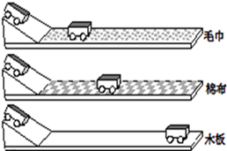
为揭示小车以一定的速度在水平面滑行的规律,下面的判断和排列次序正确的是_________
A．事实①④⑤,推论②③ B．事实⑤④①,推论③②
C．事实①②3③,推论④⑤ D．事实①③②,推论⑤④
2、人眼的晶状体和角膜的共同作用相当于凸透镜，如图中关于近视眼与远视眼的成因及矫正的说法中正确的是（ ）
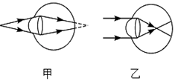
A．甲为近视眼，可佩戴凹透镜矫正
B．甲为远视眼，可佩戴凸透镜矫正
C．乙为近视眼，可佩戴凸透镜矫正
D．乙为远视眼，可佩戴凹透镜矫正
3、物理兴趣小组的同学对图所示的现象进行讨论，其中错误的是（ ）
A．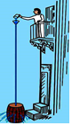 帕斯卡裂桶实验说明液体的压强与液体的深度有关
B．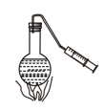 对沸腾的水停止加热，抽气减压，水再次沸腾，说明气压减小沸点降低
C．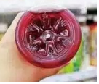 饮料瓶加热后，立即倒置水槽中会变瘪，因为瓶子热胀冷缩引起的
D．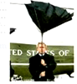 走路时一阵风将伞吹起，是由于伞面上方的空气流速大于下方
4、如图所示，4个相同的容器水面一样高，a容器内只有水，b容器内有木块漂浮在水面上，c容器内漂浮着一个冰块，d容器内漂浮着一个空心球，则下列4种说法正确的是（ ）
① b容器内再倒入酒精后，木块在液面下的体积减小。
② c容器中冰块融化后，液面升高。
③d容器中再倒入酒精后，小球下沉。
④每个容器的总质量都相等。
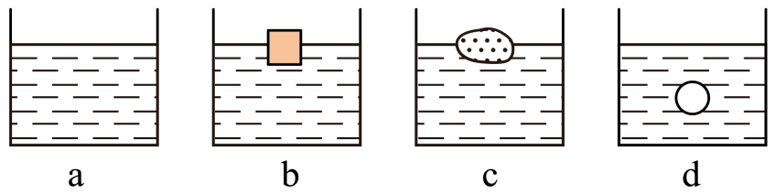
A．①② B．③④ C．②④ D．①④
5、第24届冬季奥林匹克运动会2022年将在我国北京隆重举行。如图所示，冰壶运动就是其中一项比赛项目，下列关于冰壶运动的说法正确的是（ ）
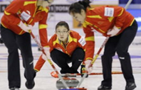
A．冰壶在水平冰面上运动的过程中，所受重力没有做功
B．冰壶比赛中运动员穿的两只鞋的鞋底材质不同，蹬冰脚的鞋底是塑料制成的，而滑行脚的鞋底是橡胶制成的
C．冰壶离开运动员的手后继续运动过程中所受的推力和摩擦力是一对平衡力
D．冰壶离开运动员的手后仍能继续运动是因为受到惯性的作用
6、如图所示，手用力F=10N把重量为5N的一木块压在竖直墙面上静止，以下分析（ ）
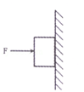
①手对木块的压力和木块对手的弹力是一对平衡力
②手对木块的压力和墙对木块的弹力是一对平衡力
③墙面对木块的摩擦力是5N
④增大压力F，木块受到的摩擦力随之增加
A．只有①正确 B．只有④正确
C．只有②③正确 D．只有③④正确
7、如图所示是体积相同的甲、乙、丙三个物体浸没在水中的浮沉情况，下列说法正确的是（ ）
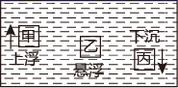
A．甲物体所受浮力最大，丙物体所受浮力最小
B．甲物体最终会漂浮，漂浮时的浮力比上浮时的浮力大
C．将乙物体下移一些，静止后它会继续悬浮
D．丙物体最终会沉底，沉底后所受的浮力会减小
8、如图甲所示，放在水平地面上的物体，受到方向不变的水平推力F的作用，F与时间t的关系和物体运动速度v与时间t的关系如图乙所示。下列判断正确的是（ ）
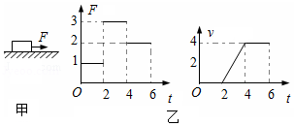
A．t＝3s 时，物体受到平衡力的作用
B．t＝6s 时，将F撤掉，物体立刻静止
C．2s～4s 内物体所受摩擦力为3N
D．t＝1s 时，物体所受摩擦力是1N
9、如图所示，将实心铁块（ρ_{铁}>ρ_{水}）挂在弹簧测力计下，当铁块下表面与水面相平时，铁块开始缓慢下降。若容器中水足够深，在铁块接触容器底前，能正确反映弹簧测力计示数F和铁块下表面到水面距离h关系的图像是（ ）
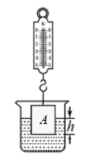
A．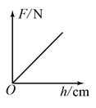 B．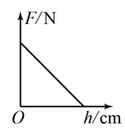
C．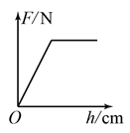 D．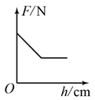
10、如图所示，有两个相同的梯形物体，它们在力的作用下，以下列四种方式沿相同的水平面运动，下列对不同情况下物体所受摩擦力的比较，正确的是（ ）
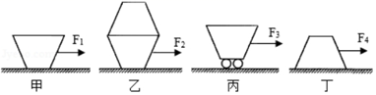
A．f_{丙}＞f_{甲}＝f_{丁}＞f_{乙} B．f_{乙}＞f_{丙}＞f_{丁}＞f_{甲}
C．f_{乙}＞f_{丁}＞f_{甲}＞f_{丙} D．f_{乙}＞f_{甲}＝f_{丁}＞f_{丙}
第Ⅱ卷（非选择题 80分）
二、填空题（10小题，每小题3分，共计30分）
1、人的眼睛像一架神奇的照相机，晶状体相当于 ，视网膜相当于胶片，通过晶状体的调节将远近不同的物体成像在视网膜上。右图是不同位置处的两个物体的成像示意图，由图得出：眼睛看近处的物体时，晶状体的焦距 （选填“变大”、“变小”或“不变”）。人眼若长期观察近处物体，会造成晶状体过度弯曲，当他看远处物体时，像会成在视网膜的前方，应戴 透镜制成的眼镜加以矫正。
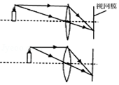
2、在“探究凸透镜成像规律”的实验中，当蜡烛、凸透镜和光屏位置如图所示时，恰能在光屏上成一个清晰的像，该像的性质为 （包括倒立或正立、放大或缩小、虚像或实像），利用此成像原理可以制成 。
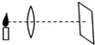
3、某个实验小组的同学设计了一个测量滑动摩擦的实验。如图所示，把弹簧测力计的一端固定在墙上，另一端与一物块P相连，用力F水平向左拉物块下面的金属板，金属板向左运动，此时测力计的示数稳定（图中已把弹簧测力计的示数放大画出），若用弹簧测力计测得物块P重13N，则物块P受到金属板的滑动摩擦力的大小是 N；摩擦力方向 。
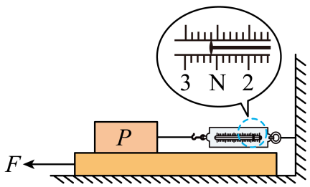
4、如图，将一边长为10 cm的正方体木块放入装有某液体的圆柱形容器中、木块静止时露出液面的高度为2 cm，液面比放入前升高1 cm，容器底部受到液体的压强变化了80 Pa，则木块底部受到液体压强为 Pa，木块受到的浮力为 N。
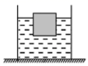
5、如图甲，在一档中央电视台拍摄的节目中，实验员正在亲身实践：当汽车被水浸没，该如何逃生（此操作危险，切勿模仿）。工作人员将汽车缓缓浸入水中，坐在车里的实验员尝试推开车门逃生他们用传感器测出了车门受到的外部水的压力，如图乙。如果某个时刻，车门底部处在水下10厘米处，则车门底部受到的水的压强为 帕。我们从图乙中看到，当车门受到水的压力为9.19千牛时，门打不开，而当车门受到的压力增大到10.06千牛时，车门反而打开了，猜测此时车里 （选填“充满水”或“没有水”），解释此时可以打开车门的原因 。
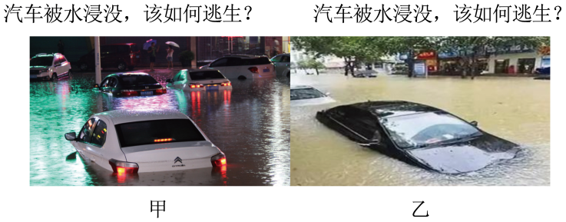
6、月球对它表面附近的物体也有引力，这个力大约是地球对地面附近同一物体引力的1/6。一个连同随身装备共90 kg的宇航员，在月球上质量为 kg，重为 N。(g取10 N/kg)
7、功率相同的两辆汽车在相等的时间内匀速通过的距离之比为3：2，则两辆汽车做功之比为 ，两辆汽车的牵引力之比为 。
8、小慧将装满水的溢水杯放到电子秤上，再用弹簧测力计挂着铝块将其缓慢浸入溢水杯的水中，如图所示。在铝块从开始浸入水到刚好浸没的过程中，弹簧测力计的示数将 ，电子秤的读数将 （选填“变大”、“变小”或“不变”）。
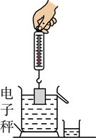
9、如图所示，2013年我国首架自主研发的大型运输机“运20”试飞成功，飞机在飞行时其机翼 （选填“上”或“下”）表面空气流速大；飞机在减速下降、准备着陆的过程中，其重力 （选填“变大”、“变小”或“不变”）。
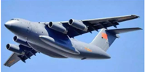
10、杠杆在我国古代就有许多巧妙应用护城河上安装的吊桥就是一个杠杆，如图所示，它的支点是 点，动力作用点是 点，阻力是 。
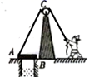
三、计算题（3小题，每小题10分，共计30分）
1、
如图所示，2020年11月中国国际高新技术成果交易会上一款送餐服务机器人在展区内不停地“巡游”引起观展市民的注意。某次送餐时，机器人和餐品的总重力为480N，其以0.5m/s的速度沿水平方向匀速直线运动1min，整个过程中机器人受到的阻力是其总重力的0.05倍。求此过程中（g=10N/kg）：
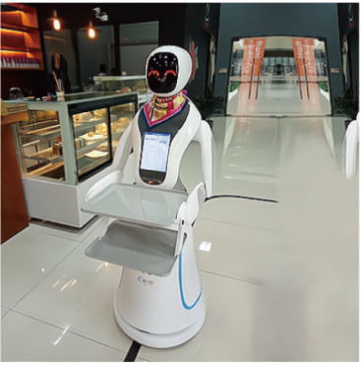
（1）机器人通过的距离；
（2）机器人牵引力做的功；
（3）机器人克服阻力做功的功率。
2、建筑工地上，工人用如图所示的装置将重力为230N的建材从地面匀速送到6m高处，所用拉力为125N，时间为20s。求：
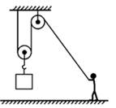
（1）工人做的有用功；
（2）工人做的总功；
（3）此过程中该装置的机械效率；
（4）工人做功的功率。
3、如图所示，一足够长的刚性轻板（不易弯曲，且不计本身重量），A端用绳系住，并将绳的另一端固定在地面上，绳能承受的最大拉力为F_{绳}=1500牛，用一支架将轻板支撑在O处，板刚好水平，设OA=0.5米，有一个重为250N的小孩，从O点开始出发，以v=0.5米/秒的速度向另一端缓慢行走，求：
以上内容仅为本文档的试下载部分，为可阅读页数的一半内容。如要下载或阅读全文，请访问：https://d.book118.com/218046042045006032

